.

LUNDI 11 AOÛT 2025

10H30

ATELIER GYM DOUCE

SALLE POLYVALENTE

(rez de chaussée)

Florine invite les participants à la salle polyvalente, pour faire des exercices de stimulation physique.


Djamel (Animateur) en congés



MARDI 12 AOÛT 2025

Djamel (Animateur) en congés



DEVINETTE

- Je suis petit(e), indispensable pour voyager,
- On me cherche souvent à la dernière minute,
- Mais sans moi, pas de départ en vacances !

Qui suis-je ?



MERCREDI 13 AOÛT 2025

Djamel (Animateur) en congés

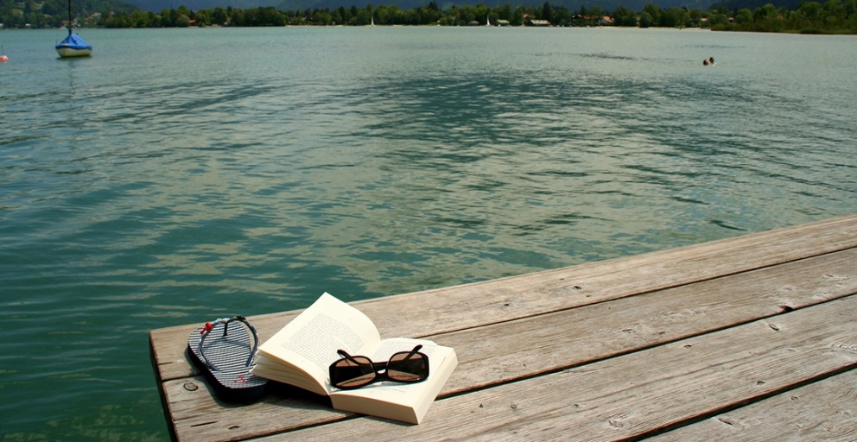

CHARADE

- Mon premier est une syllabe du mot "carrosse".
- Mon second est une syllabe du mot "regarder".
- Mon 3 ème n'entend pas.
- Mon 4 ème est une lettre de l'alphabet.

Les vacances sont faites pour mon tout.



JEUDI 14 AOÛT 2025

Djamel (Animateur) en congés



REBUS

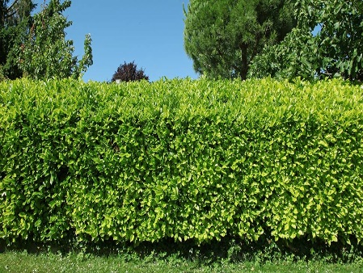



VENDREDI 15 AOÛT 2025

FERIE

ASSOMPTION
La brocante du village organisée par l’association 15 août aura lieu dans le bourg et dans l’enceinte de l’établissement. A cette occasion, l’association les Myosotis tiendra un stand de glaces à l’italienne et de gaufres dans le parc. Les bénéfices permettront de continuer à proposer différentes activités au profit des résidents. N’hésitez pas à nous rejoindre pour déguster une petite gourmandise.

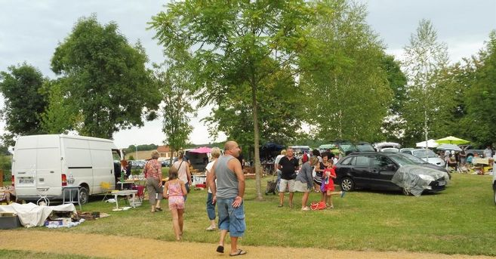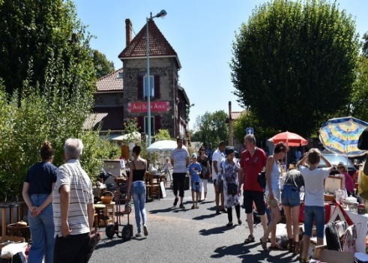



SAMEDI 16 AOÛT 2025





